PROYECTO INTERDISCIPLINARIO - ENTREGA Nº9
ESTUDIANTE: | CURSO:  5° Básico | FECHA:  7/09 Plazo todo septiembre
ASIGNATURAS ARTICULADAS:
Matemática – Inglés
DOCENTES:
Verónica Silva Soto: Matemática María Soledad Torres T : Inglés
veronicasilvaicp@gmail.com soledadtorresicp@gmail.com

Consultas y evidencias, enviar al correo electrónico de las respectivas docentes.

OBJETIVO GENERAL: Ejercitar la división y a la vez escribir los números en inglés entre el ámbito 1 – 50.

INDICACIONES: Estimado estudiante, te saludamos cordialmente.
En esta guía ejercitarás la división y escribirás números en inglés.
Ante cualquier duda, no olvides contactarte con tus profesoras.

Matemática
Aprendamos:
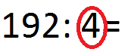 | PASO 1: Encierro el divisor
PASO 2: Escribo el resultado de la tabla del 4.
4
8
12
16
20
24
28
32
36

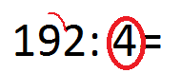 | PASO 3: Me pregunto: ¿El 4 cabe en el 1?  Como la respuesta es NO. Me pregunto: ¿ el 4 cabe en el 19?. Como la respuesta es SÍ.  Entonces separo dos cifras
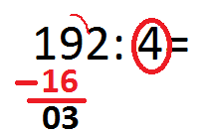 | PASO 4: Ahora veo la tabla y digo  : ¿qué número está cerca de 19 (NO ME PUEDO PASAR). La respuesta es 16 y este número lo anoto debajo de 19 y luego resto
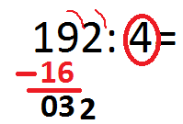 | PASO 5: Marco la cifra siguiente que es el 2 y lo escribo al lado del 3, formando el número 32.
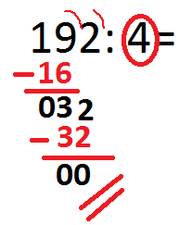 | PASO 6: Veo la tabla y busco qué número es igual o está cerca de 32. La respuesta es 32 y lo escribo debajo de 32 y luego resto
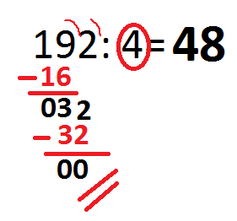 | PASO 7: Anoto el RESULTADO.  Busco en la tabla que hice.  El 16 en qué lugar se encuentra. La respuesta es en el cuarto lugar y anoto 4 y luego yo anoté 32 y nuevamente veo en la tabla en qué lugar está el 32 y la respuesta es en el octavo lugar y anoto 8.  4  8  12  16 (Cuarto lugar)  20  24  28  32 (Octavo lugar)  36  Entonces el resultado de la división es 48.
Ahora te toca a ti:
Resuelve las siguientes divisiones en tu cuaderno, sigue paso a paso, como el ejemplo anterior.
- 148: 4 = | d) 56 : 4 =
- 116: 4 = | e) 184 : 4 =
- 132: 4 = | f) 60 : 4 =

Find the divisions’ results in the word search, color them and write them in the chart below. (Busca tus resultados en la sopa de letras, píntalas y luego escríbelas en el cuadro de más abajo.)
Resultados de las divisiones, en inglés.
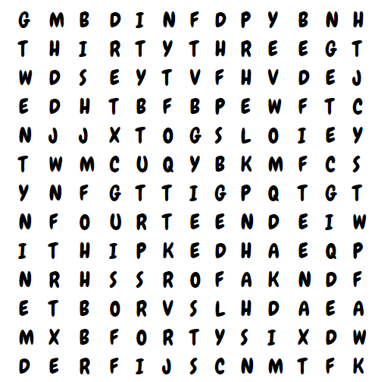
Write the exercises’ results in words, in English (Escribe los resultados de los ejercicios en palabras, en inglés.)
d)
e)
f)

Very good! Recuerda que deberás enviar evidencia de esta guía resuelta por correo electrónico, o al whatsapp +56 9 2050 0037 (Miss Soledad)

RÚBRICA
NOMBRE ASIGNATURAS | Matemática – Inglés | Guía número 9
NOMBRE ESTUDIANTE
FECHA
CURSO | Quinto Básico

INDICADORES  CRITERIOS | LOGRO DESTACADO  3 puntos | LOGRO ESPERADO  2,5 puntos | LOGRO INICIAL  2 puntos | POR LOGRAR  1 punto
Orden | La guía es presentada de una manera ordenada, clara y organizada que es fácil de leer. | La guía es presentada de una manera ordenada y organizada, que es, por lo general, fácil de leer. | La guía es presentada de una manera organizada, pero es difícil de leer. | La guía se ve descuidada y desorganizada. Es difícil saber qué información está relacionada.
Responsabilidad | Entrega a la fecha estipulada y el trabajo esta prolijamente presentado. | Entrega en la fecha estipulada, pero falta prolijidad por ejemplo está sucio. | El trabajo esta prolijamente presentado, pero la entrega fuerza de plazo. | Entrega fuera de plazo y falta prolijidad.
Matemática | Resuelve correctamente todas las operaciones, sin errores | Resuelve correctamente casi todas las operaciones, hasta 1 error | Resuelve las operaciones, pero presenta fallas en varias de ellas. | No resuelve las operaciones.
Inglés | Marca las palabras en la sopa de letras y escribe los resultados en inglés cuidando la ortografía, sin errores. | Al marcar las palabras o al escribir los resultados, presenta hasta 2 errores. | Al marcar las palabras o al escribir los resultados, presenta 3 o más errores. | No marca las palabras en la sopa de letras o no escribe los resultados en palabras.
TOTAL DE PUNTOS | 12 puntos |  | PUNTOS OBTENIDOS:
NIVEL DE LOGRO
PORCENTAJE DE LOGRO

